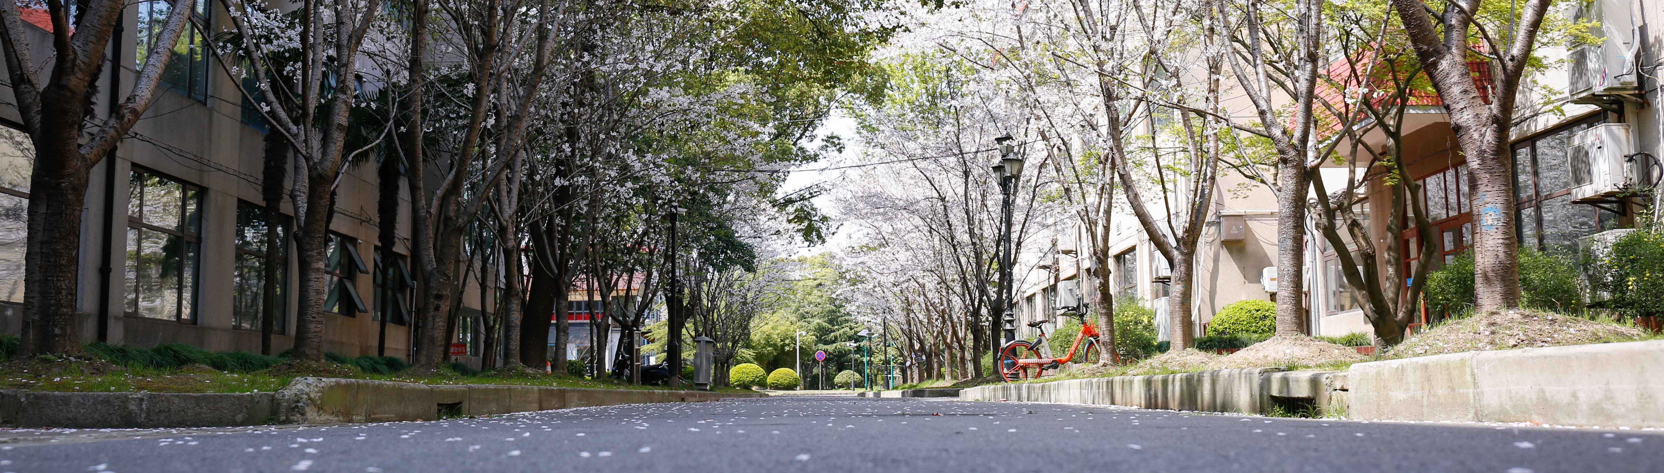
2026年上海财经大学 | 信息管理与工程学院 |
管理科学与工程专业
在职课程培训班招生简章
（免试录取 可选面授班/线上班 全国招生）

办班性质
非学历教育

上海财经大学信息管理与工程学院简介
上海财经大学信息管理与工程学院的前身是成立于1982年的经济信息管理系。学院拥有3个本科专业（信息管理与信息系统、电子商务、数据科学与大数据技术（工））、2个硕士点（管理科学与工程、工程管理）、1个一级学科博士点（管理科学与工程）和博士后流动站，并设有交叉科学本科实验班。学院的总体学科特点是“信息技术、数据技术与经济管理相互交叉、深度融合”，在运筹优化、大数据、电子商务、金融科技等方向形成了自己的优势和特色。学院始终坚持以立德树人为根本，培养“以信息技术和数字技术为支撑、经济管理为应用，具有卓越创新能力和国际视野”的高水平复合型人才。近5年来学院教师共获得包括国家自然科学基金重大、杰青、原创探索项目在内的国家级课题60余项，在国际顶级期刊和会议上发表论文百余篇，有多位教师先后获中国运筹学会青年科技奖等学术荣誉，及全校首例上海市科技进步二等奖、上海市自然科学二等奖等多项科研奖励。学院拥有9个科研实验室，其中上海市求解器自主研发与产业应用协同创新中心、上海市智能金融工程研究中心等为省部级研究基地。

报名条件
（1）本科学历，并获得学士学位后满三年（即2023年9月以前本科双证获得者，原专业不限）；
（2）虽无学士学位但已获得硕士或博士学位者；
（3）对已获得的学士、硕士或博士学位学历为国（境）外学位学历的，其所获的国（境）外学位需经教育部留学服务中心认证，并出具证明。
报名时间、开班时间
- 无须考试，免试录取，即日起即可报名，资格审查合格后，缴费注册发录取通知书。
- 开班时间：拟于2026年9月开班。

学制、结业资格
（1）学制1.5年。
（2）学习形式：可选面授班/线上班，均以上海财经大学教师授课为主。面授班课程均在本校上课。每周六授课，法定节假日和寒暑假不上课。以实际排课为准。
（3）学习相关专业培养计划的全部课程后，可获得相应专业的结业证书（盖上海财经大学培训专用章）。

课程设置
招生专业：管理科学与工程专业
课程方向 |  | 企业管理决策方向  人工智能与金融科技创新方向  企业战略与现代化公司治理方向  大数据与商务智能方向
课程设置 | 公共课 | 马克思主义与社会科学方法论、英语、习近平新时代中国特色社会主义思想专题研究、新时代中国特色社会主义理论与实践
课程设置 | 基础课 | 应用统计学、计量经济学、优化理论、随机模型
课程设置 | 专业必修课 | 高级管理学、经济管理中的仿真方法，科学计算语言及应用、机器学习与深度学习
课程设置 | 专业选修课 | 社会主义经济理论、高级微观经济学、企业战略管理、高级宏观经济学、金融信息工程、博弈论、商务智能、投资科学、数据分析方法与实践、算法设计与复杂度分析、动态规划、因果推断与实证分析

（*课程设置：本项目以学习培养计划开设的课程为主。课程方向为增值服务，根据学员所选课程方向提供1-2门选修课程或共享前沿讲座。具体开设的专业、课程、课程方向根据招生人数进行调整，以实际情况为准。）

增值服务

- 校园服务
参加本培训班的学员可享有专属校园卡进出校园、用餐及图书馆文献检索服务。

- 额外课程
本培训班的学员在完成本专业课程后可共享学习其他专业课程及参加专属前沿讲座。

金融科技赋能实体经济 | 商务智能与Power BI
业财融合与战略分析决策 | 战略管理的逻辑
财富管理中的人工智能与数字技术 | 中国传统文化与现代企业管理
现代化公司治理与股权激励 | 大数据时代的企业数字化转型
*仅列举部分本专业前沿讲座，可共享学习其他专业前沿讲座。拟开设的讲座以实际情况为准。

- 校友资源
参加在职课程培训班即成为上财校友，可参加丰富的校友活动、论坛沙龙等，结识优质人脉，拓展关系网。

- 课外活动
除教学内容外，还可参加游学参访、座谈研讨等多种课外实践活动，开拓视野、提升格局。

- 职业咨询
- 专属职业规划服务。

收费标准

- 在职课程培训班（面授班/线上班）费用：4.98万元/人
- 开学前缴清培训费，开学后学校统一开具《中央非税收入统一票据》。
- 汇款账号：
户名：上海财经大学
账号：454673639249
开户行：中国银行上海市五角场支行
注：请在用途或备注栏内注明：在职+学院+学员姓名
- 报名确认，学院将依据缴款凭证上的日期先后排列录取顺序。

报名资料
- 本人最后学历和学位证书扫描件、身份证正反面扫描件；
- 学位查询结果报告或学位认证报告电子版（在学信网：https://www.chsi.com.cn/上查询办理）；
- 填写《二〇二六年上海财经大学在职课程培训班学员登记表》；
- 证件照一寸蓝底3张。

报名流程
- 线上或线下咨询。
- 线上或线下提交报名材料。
- 开学前缴清培训费。

报名咨询

报名登记
021-65163912
武东路100号上海财经大学信息管理与工程学院208室

